Activité du Comité Départemental 2019
Championnat académique UNSS 2018
Le championnat académique UNSS de Lille d’aviron indoor s’est déroulé le 05 décembre 2018 sur 2 sites différents (Saint-Omer et Valenciennes). Celui-ci permet la qualification pour le championnat de France UNSS qui aura lieu le 8 février 2019 à Paris.
Sur le site de Valenciennes, 5 établissements scolaires (80 élèves) étaient présents (2 collèges : Carpeaux et Watteau (Valenciennes), 1 lycée général : Watteau (Valenciennes) et 2 lycées professionnels : Curie (Oignies) et Savary (Arras)). 6 établissements étaient sur le site de Saint-Omer.
Au cours de ce championnat, les équipes se sont affrontées sur 2 types de courses différentes : 1000m par équipage de 4 et 2000m en relais.
Les résultats :
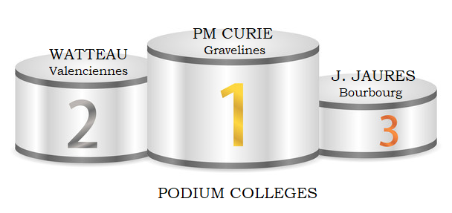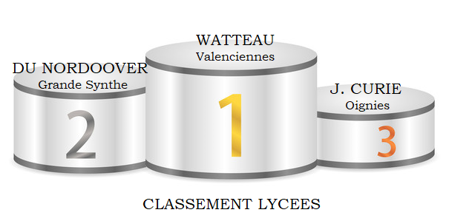
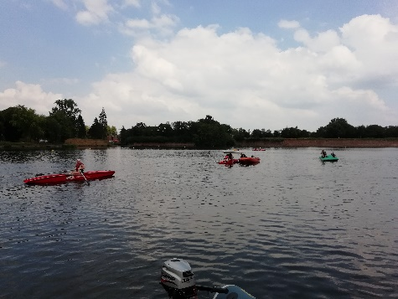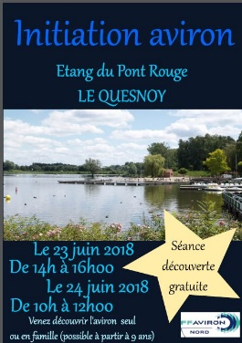
Journées découverte sur l’étang du Pont Rouge à Le Quesnoy
Avec l’aide du département et afin de mettre en place des activités ailleurs que là ou se trouve des clubs, nous avons organisé des initiations sur cet base nautique et aussi organisé des séances nautiques lors des activités du département lors des vacances scolaires. Cela ouvre la discipline a des communes qui n’avaient alors pas accès à notre discipline.
Animations du département
Comme toutes les années le Comité et des clubs du département ont participé aux activités subventionnées par le département. Il est à noter, que la DDCS souhaite mettre en place les mêmes activités en 2019
Pratique indoor : 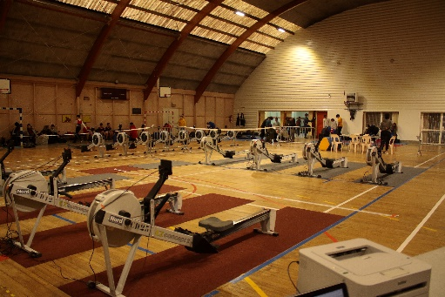
Le Comité possède un pack d’ergomètres renouvelé en 2018, à disposition des clubs. Les machines ont été mises à disposition de la ligue lors des manifestations de Cambrai et Calais. Le pack a été utilisé par les clubs de Cambrai, Valenciennes, Lille, Armentières et Dunkerque.
Les clubs de Lille et Dunkerque ont sollicité le CD afin de mettre en place une séance avec des étudiant à Lille et pour des scolaires à Dunkerque. Sur Dunkerque, il s’agissait d’un regroupement de jeunes issus de section sportive de plusieurs collèges du Dunkerquois la manifestation a eu lieux à Malo les bains, à l’initiative du département.
Formations :
En 2018, le comité a supporté les formations pour les bénévoles ainsi une formation remorque a été prise en compte pour le club de Lille et une formation bateau pour le club de Valenciennes.
Stage sportif
La salariée a organisé et mis en place le stage des J14 à Valenciennes.
Investissements :
- Le comité a acquis en 2018 :
- 9 ergomètres
- Une remorque pour un bateau de sécurité présent à Cambrai
- Une coque et un moteur de sécurité
- 8 paires d’aviron pour le pack découverte présent à Douai

Mise à disposition possible de matériel pour les clubs du département du Nord :
Le Comité Départemental du Nord d’aviron met à disposition des clubs du département du Nord différents types de matériel :
- Pack Rowingboard : 8 bateaux (stockés au club de Douai)
- Bateau moteur (6CV) et sa remorque (stockés au club de Cambrai)
- Ergomètres (stockés au club de Valenciennes)
Afin de pouvoir bénéficier de ce matériel, il faut envoyer un mail de réservation à Sandra Guitard
- Journée découverte au Quesnoy
- Animation du département à Le Quesnoy et Vals
- Animation ergomètres à Dunkerque pour des scolaires, à Lille pour des étudiants, à Vals pour des scolaires
- Formation aviron santé pour la salariée
- Organisation et mise en place du stage jeunes en aout à Vals
- Subvention formation permis remorque à Lille et bateau à Valenciennes

